Centro Universitário UniFECAF
  - Curso de Engenharia da Computação

DEVELOPMENT TOOLS & CLOUD COMPUTING
IMPLEMENTAÇÃO DE AMBIENTE CLIENTE/SERVIDOR UTILIZANDO UBUNTU SERVER, UBUNTU DESKTOP E APACHE WEB SERVER EM MÁQUINAS VIRTUAIS

RELATÓRIO EXPLICATIVO

Adriano Mantoan
RA:175928
São Paulo
Junho de 2026
Sumário

1. Introdução 1
2. Objetivo 1
3. Ferramentas Utilizadas 2
4. Desenvolvimento das Atividades 2
4.1 Instalação da Máquina Virtual Cliente 2
4.2 Instalação da Máquina Virtual Server 6
4.3 Instalação do Servidor Apache 11
4.4 Criação da Página Web Personalizada 13
4.5 Configuração de Rede e Testes de Comunicação 14
5. Dificuldades Encontradas 17
6. Análise dos Resultados 17
7. Conclusão 18
8. Referências 19

Introdução
A virtualização tornou-se uma das principais tecnologias utilizadas na área de infraestrutura de TI, permitindo a criação de ambientes independentes para testes, desenvolvimento e hospedagem de serviços sem a necessidade de múltiplos equipamentos físicos.
Neste trabalho desenvolvi um ambiente Cliente/Servidor utilizando o Oracle VirtualBox como plataforma de virtualização, o sistema operacional Ubuntu Linux para as máquinas virtuais e o servidor web Apache2 para disponibilização de conteúdo web.
O projeto teve como objetivo simular um ambiente corporativo básico de rede, contendo uma máquina servidora responsável pela hospedagem de páginas web e uma máquina cliente utilizada para acesso aos serviços disponibilizados pelo servidor.
Durante a realização das atividades foram executadas tarefas de instalação dos sistemas operacionais, configuração de rede, definição de endereços IP, instalação de serviços web, testes de conectividade e resolução de problemas encontrados durante a implementação.
Além da parte técnica, o projeto proporcionou experiência prática na identificação e correção de falhas de comunicação entre máquinas virtuais, reforçando conhecimentos relacionados à administração de sistemas Linux, redes de computadores e serviços web.

Objetivo
- O objetivo deste trabalho foi implementar um ambiente Cliente/Servidor utilizando máquinas virtuais Ubuntu, realizando:
- Instalação do Ubuntu Desktop na máquina Cliente;
- Instalação do Ubuntu Desktop na máquina Server;
- Configuração de rede entre as máquinas virtuais;
- Instalação e configuração do servidor web Apache2;
- Publicação de uma página HTML personalizada;
- Testes de comunicação entre Cliente e Servidor;
- Validação do funcionamento dos serviços disponibilizados.

Ferramentas Utilizadas
- Durante o desenvolvimento do projeto utilizei as seguintes ferramentas:
- Oracle VirtualBox;
- Ubuntu 26.04 LTS;
- Apache2 Web Server;
- Terminal Linux;
- Navegador Mozilla Firefox;
- Comandos de rede (ping, ip a, hostname, curl);
- Editor de arquivos HTML.

Desenvolvimento das Atividades

4.1 Instalação da Máquina Virtual Cliente
Ele serve para analisar arquivos e URLs suspeitas.
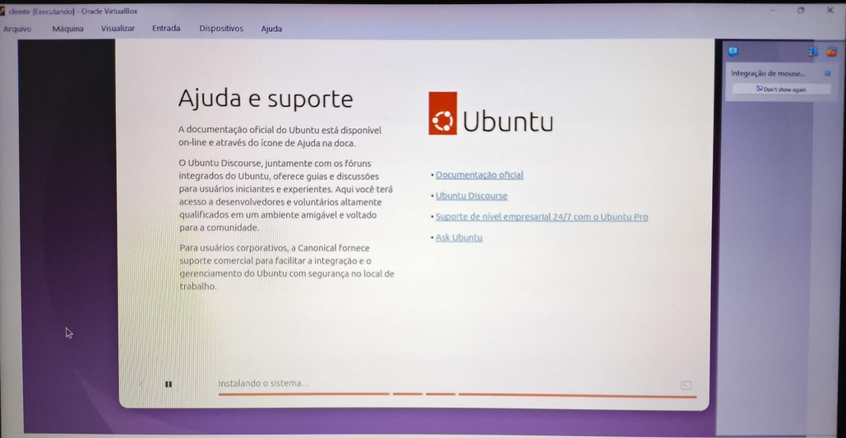Figura 1 – Processo de instalação do Ubuntu na Máquina Virtual Cliente.

A instalação do sistema operacional Ubuntu foi iniciada na máquina virtual Cliente através da imagem ISO oficial do Ubuntu.
Figura 2 – Resumo das configurações escolhidas para instalação da VM Cliente.
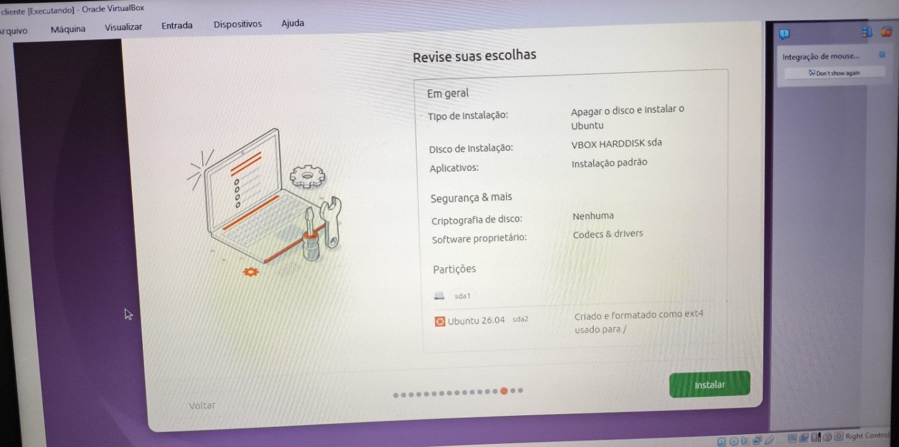
Foram definidas as opções padrão de instalação, utilizando particionamento automático e instalação completa do sistema.
Figura 3 – Inicialização do sistema Ubuntu após a instalação.
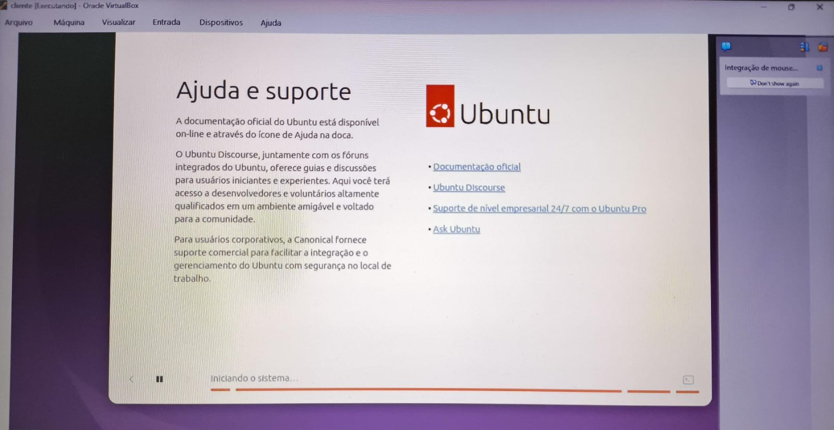
Após a conclusão da instalação, o sistema realizou a inicialização normalmente.

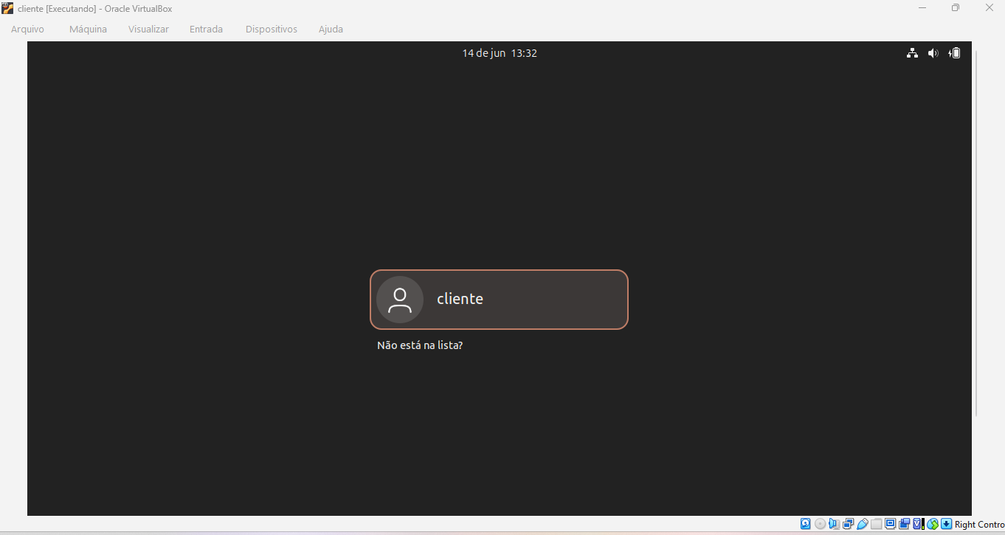Figura 4 – Tela de autenticação da VM Cliente.

Foi criado o usuário cliente para acesso ao sistema operacional.
Figura 5 – Verificação do hostname e configuração de rede da VM Cliente.
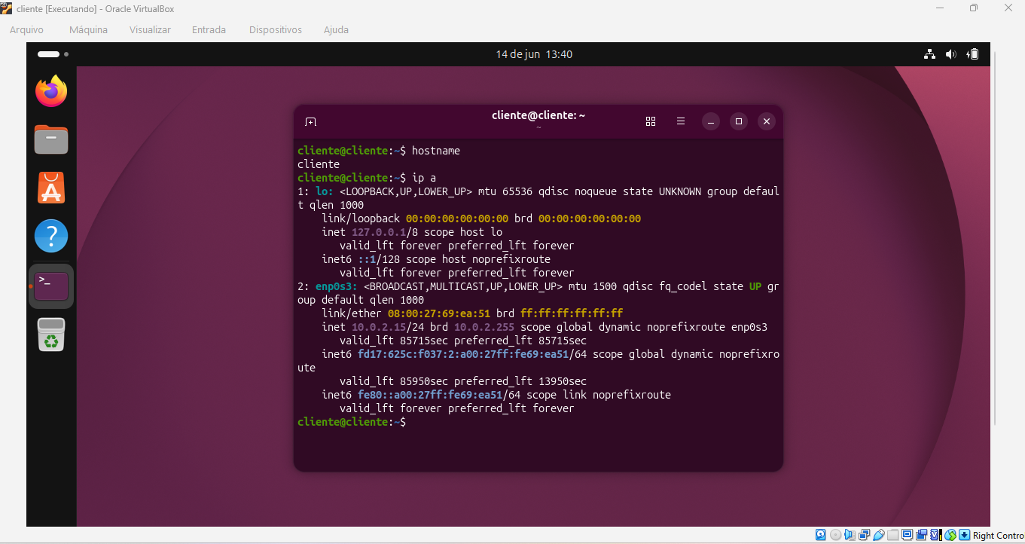
Foi realizada a validação das configurações iniciais de rede e identificação do host.

Figura 6 – Configuração da Máquina Virtual Cliente no Oracle VirtualBox.
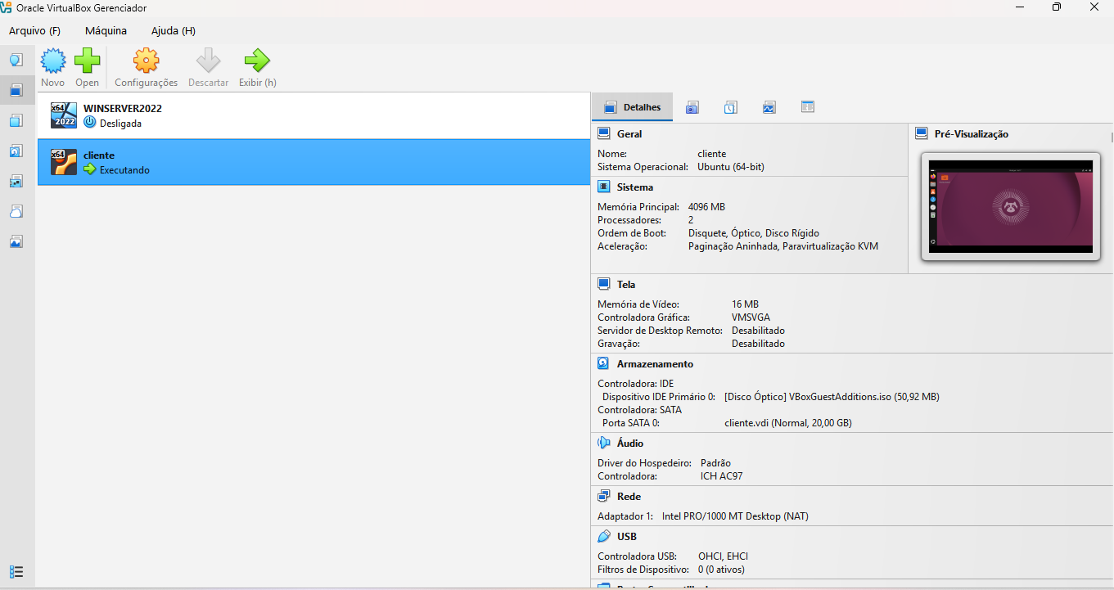
Foram definidos recursos como memória RAM, processador e interfaces de rede.
Figura 7 – Comprovação da versão Ubuntu 26.04 LTS instalada.
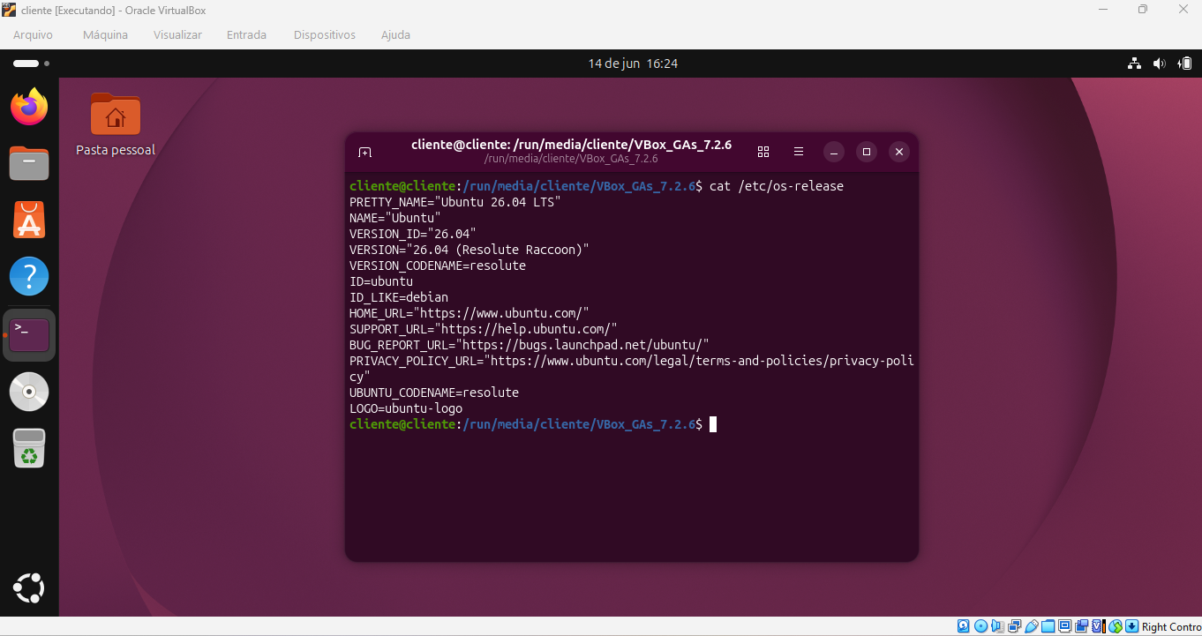
A versão do sistema operacional foi validada utilizando o comando:
cat /etc/os-release
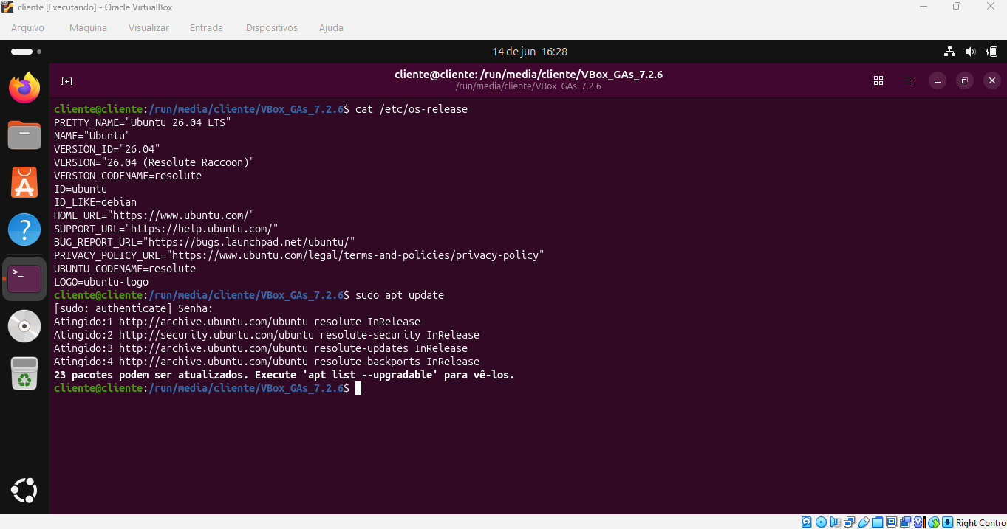Figura 8 – Atualização dos repositórios do Ubuntu utilizando o comando apt update.

O sistema foi atualizado para garantir a utilização dos pacotes mais recentes.

4.2 Instalação da Máquina Virtual Server
Figura 9 – Configuração da Máquina Virtual Server no Oracle VirtualBox.
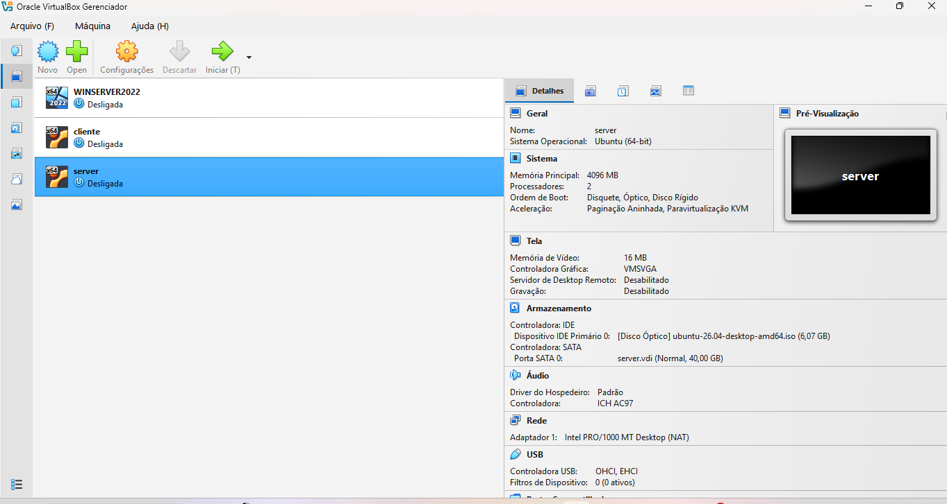
Foi criada a máquina virtual Server utilizando recursos independentes da máquina Cliente.

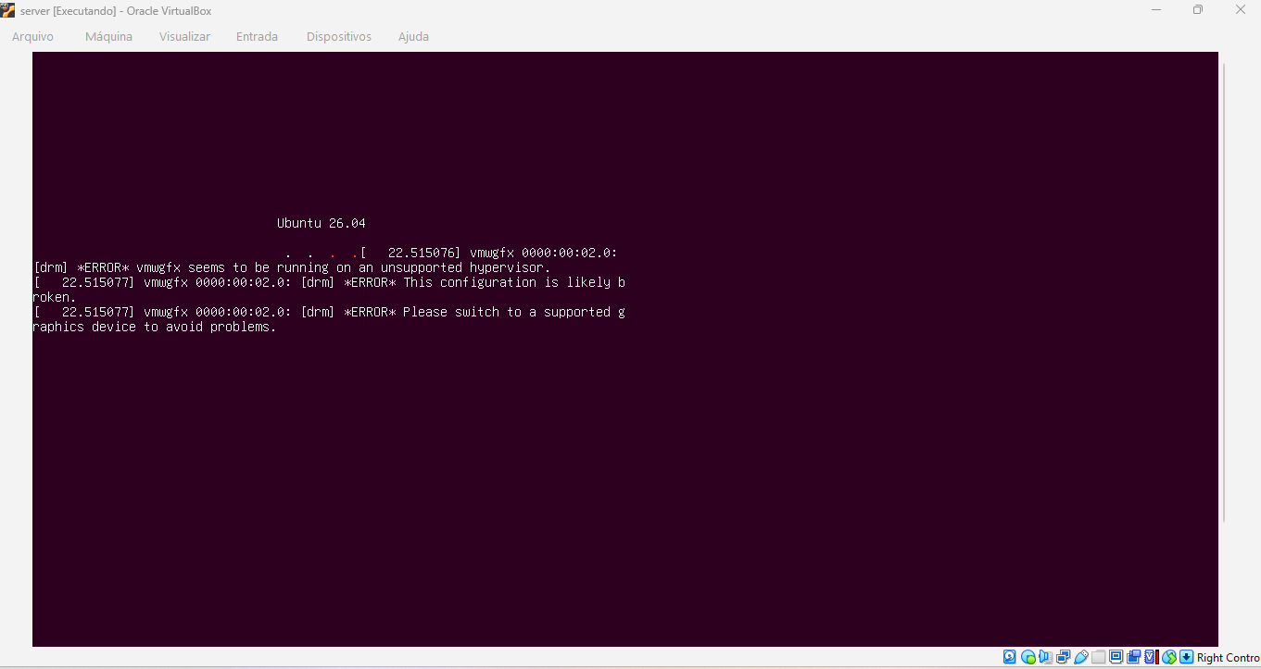Figura 10 – Inicialização da instalação do Ubuntu na VM Server

Foi selecionada a opção de utilização total do disco virtual.
Figura 11 – Configuração do particionamento da VM Server durante a instalação.
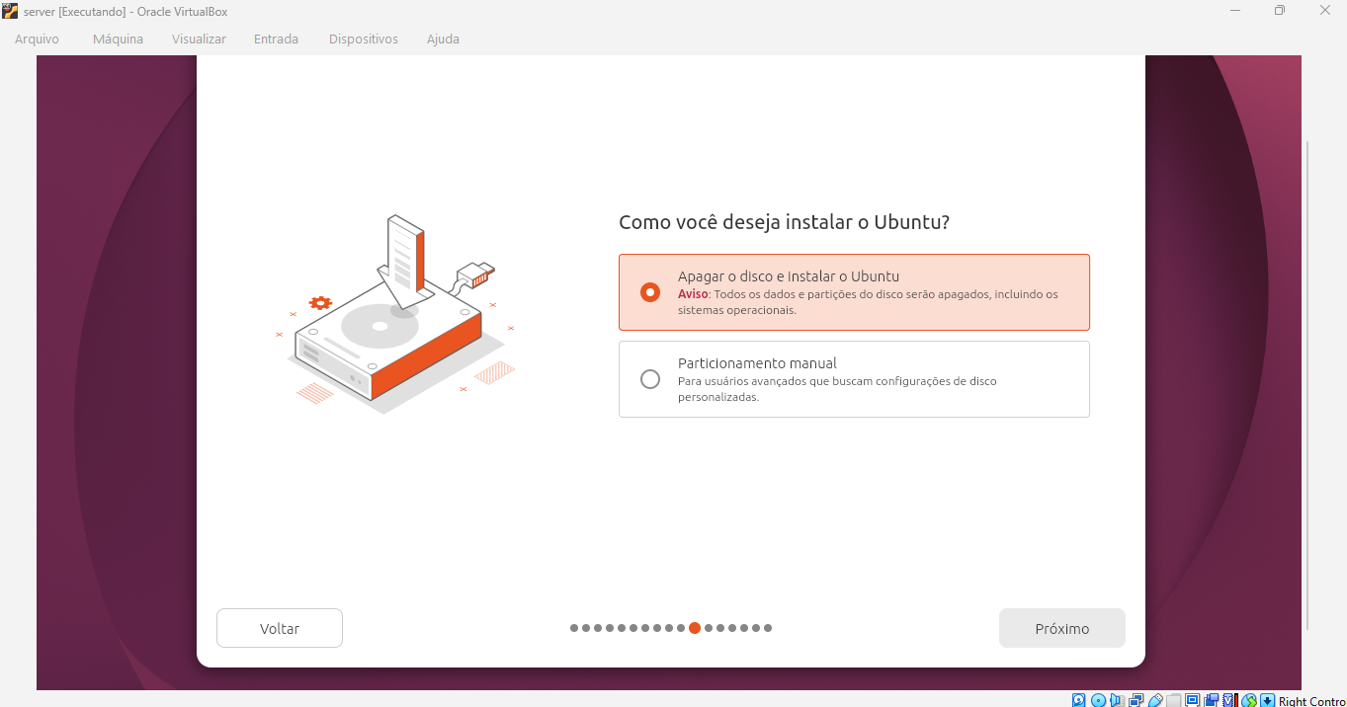
As opções padrão foram mantidas para simplificar a instalação.

Figura 12 – Resumo das configurações escolhidas para instalação da VM Server.
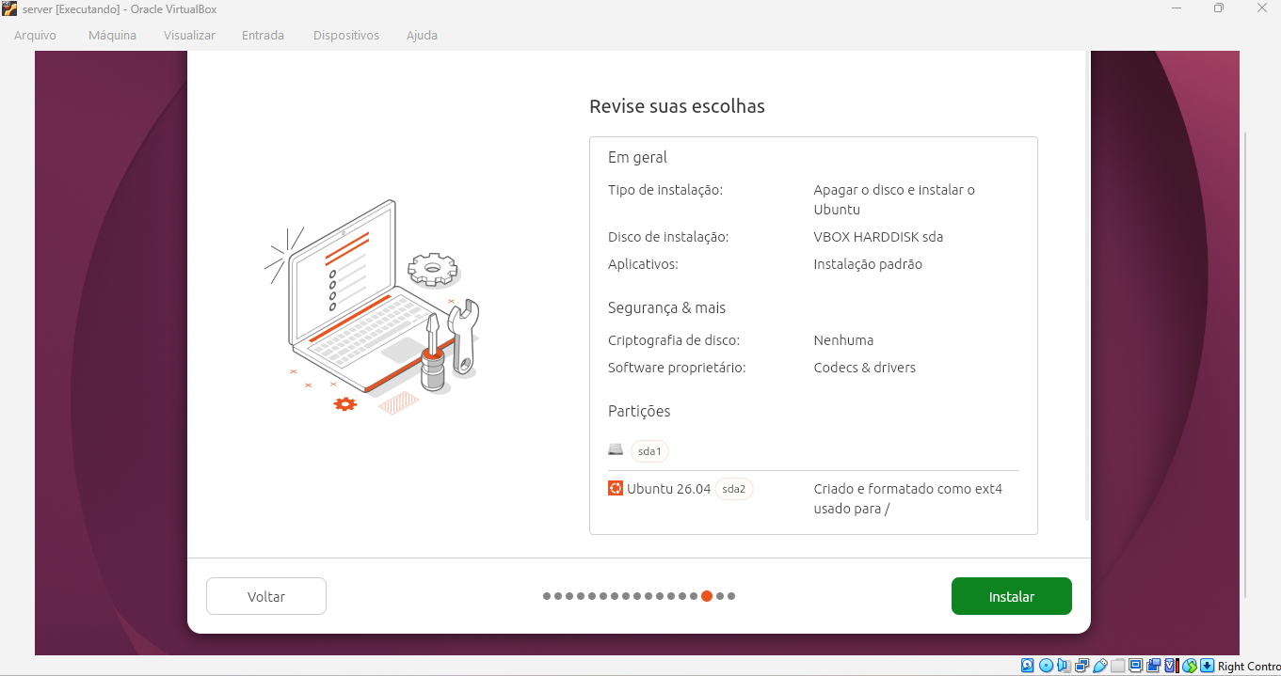
O sistema apresentou o resumo final antes da instalação definitiva.
Figura 13 – Processo de instalação do Ubuntu na Máquina Virtual Server.
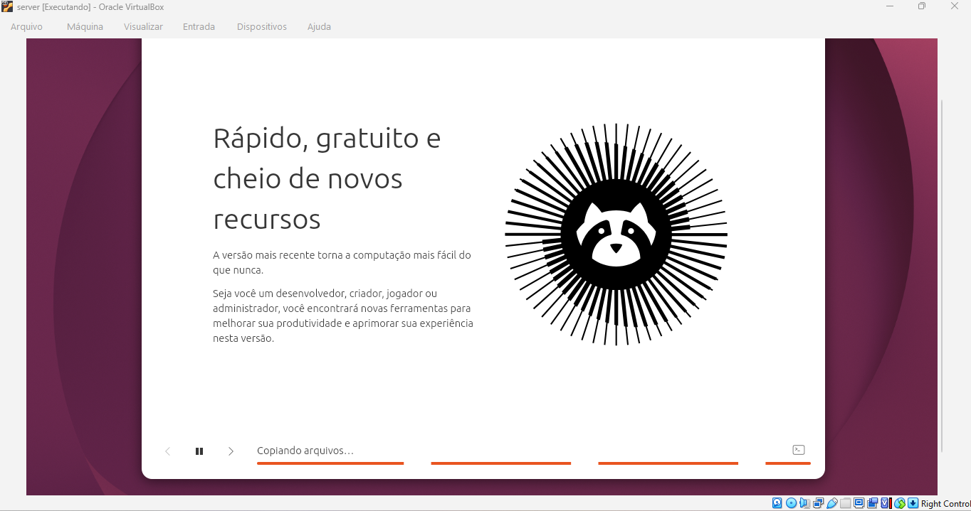
Os arquivos do sistema operacional foram copiados e configurados automaticamente.

Figura 14 – Tela de autenticação da VM Server.
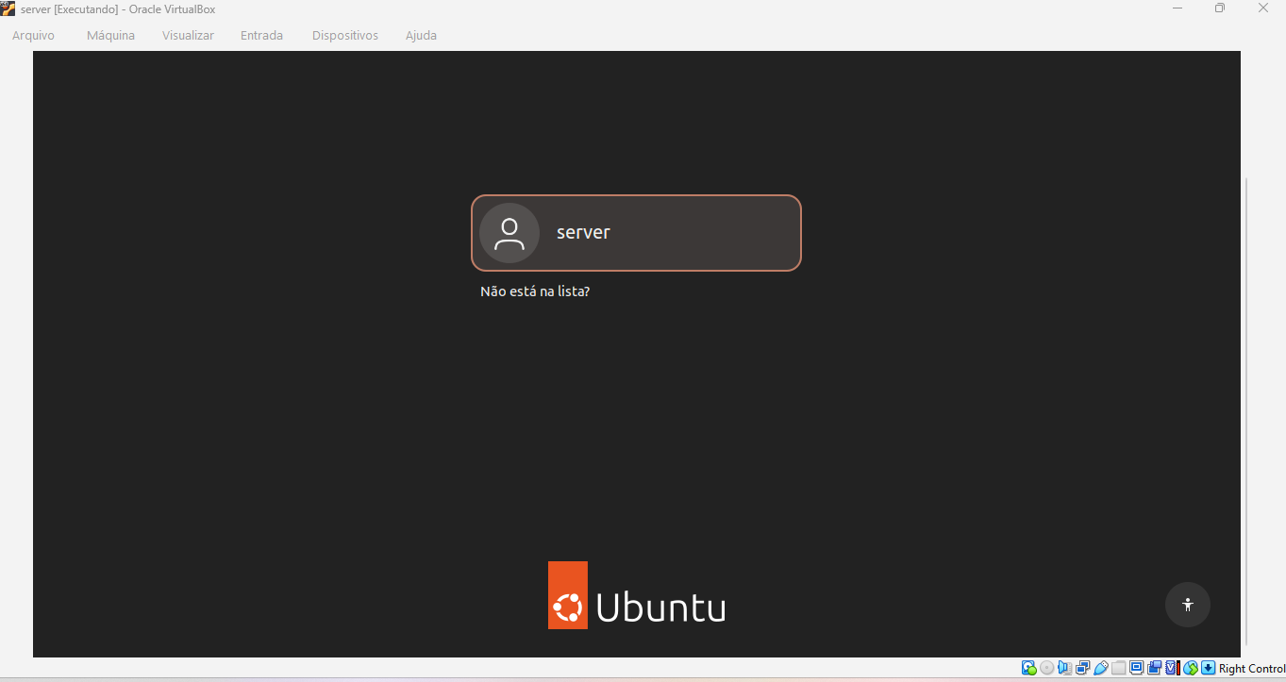
Após a instalação foi realizado o primeiro acesso ao sistema.
Figura 15 – Comprovação da versão Ubuntu instalada na VM Server.
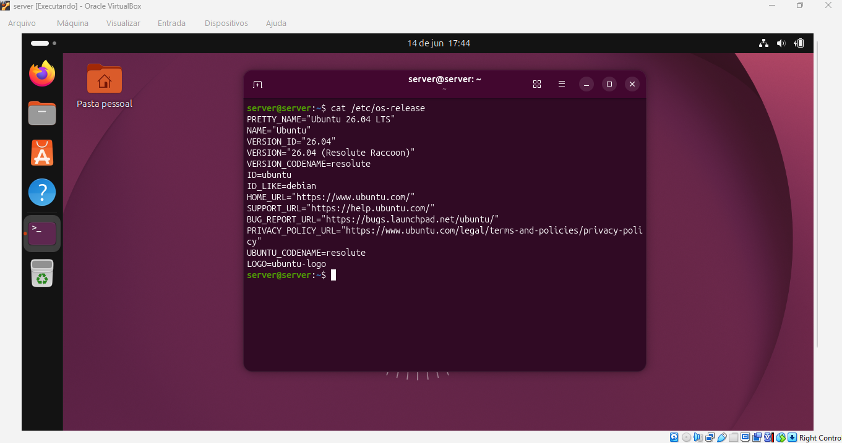
A versão instalada foi validada através do comando:
cat /etc/os-release
Figura 16 – Verificação do hostname da VM Server.
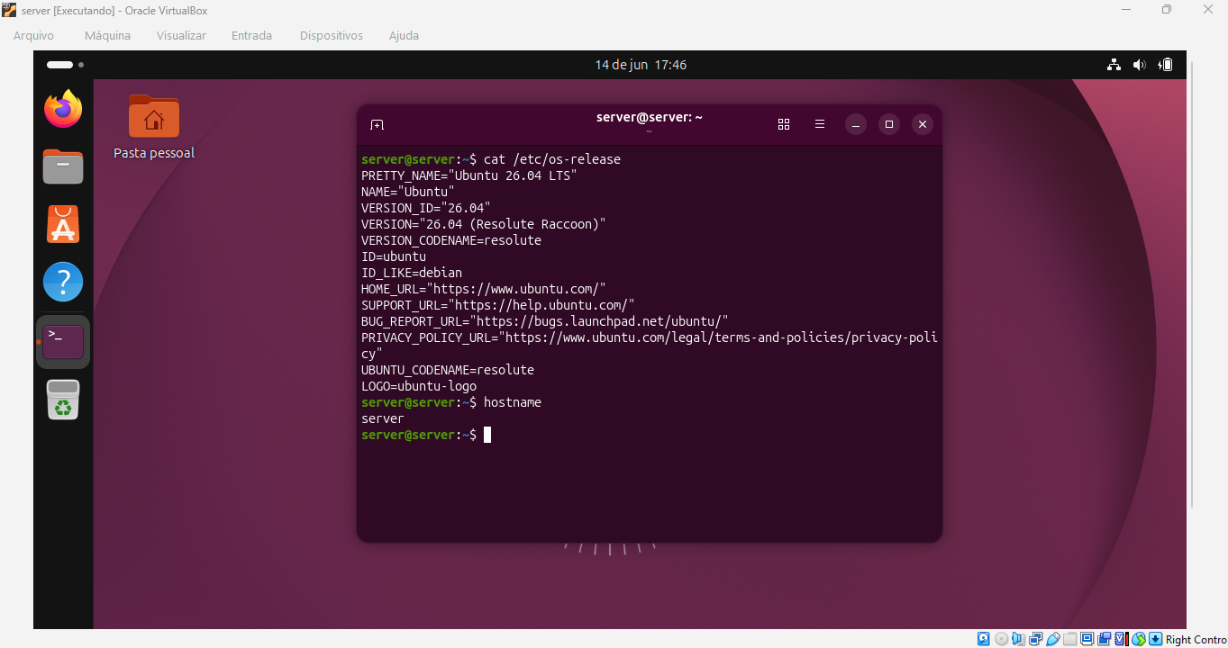
O hostname configurado foi definido como server.
Figura 17 – Verificação inicial da configuração de rede e endereço IP da VM Server.
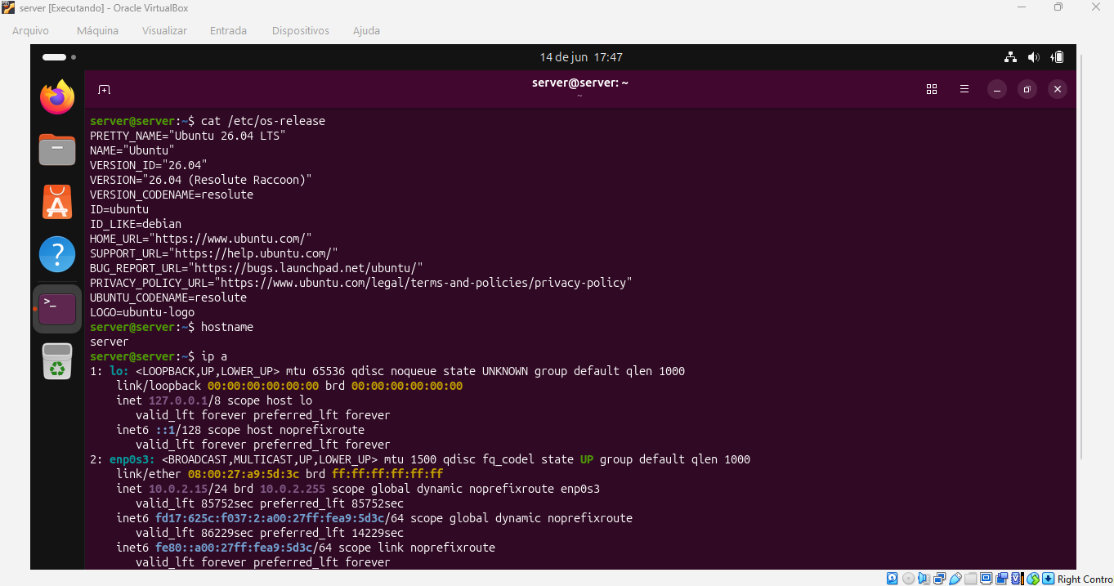
Foi realizada a validação das interfaces de rede e endereçamento IP.

4.3 Instalação do Servidor Apache
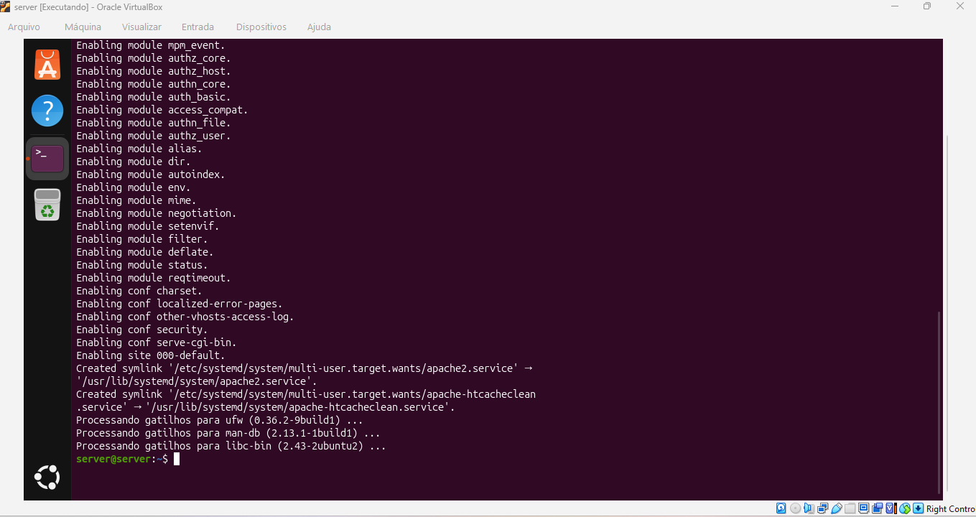Figura 18 – Instalação do servidor web Apache2 na VM Server.

Foi executado o comando:
sudo apt install apache2
para instalação do servidor web.
Figura 19 – Verificação do serviço Apache2 em execução.
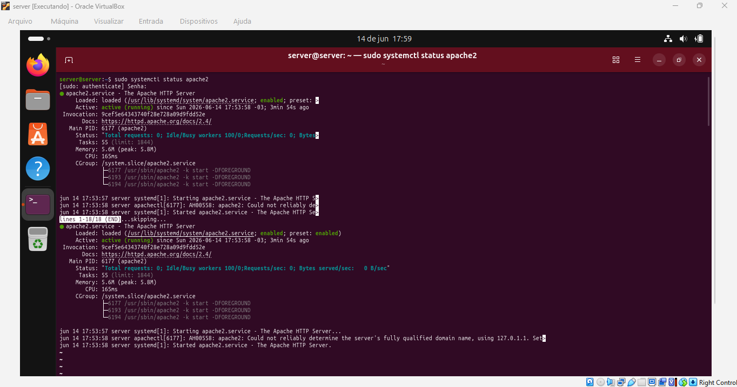
O serviço foi validado através do comando:
sudo systemctl status apache2
confirmando seu funcionamento correto.
Figura 20 – Teste local de funcionamento do Apache2 na VM Server utilizando curl localhost.
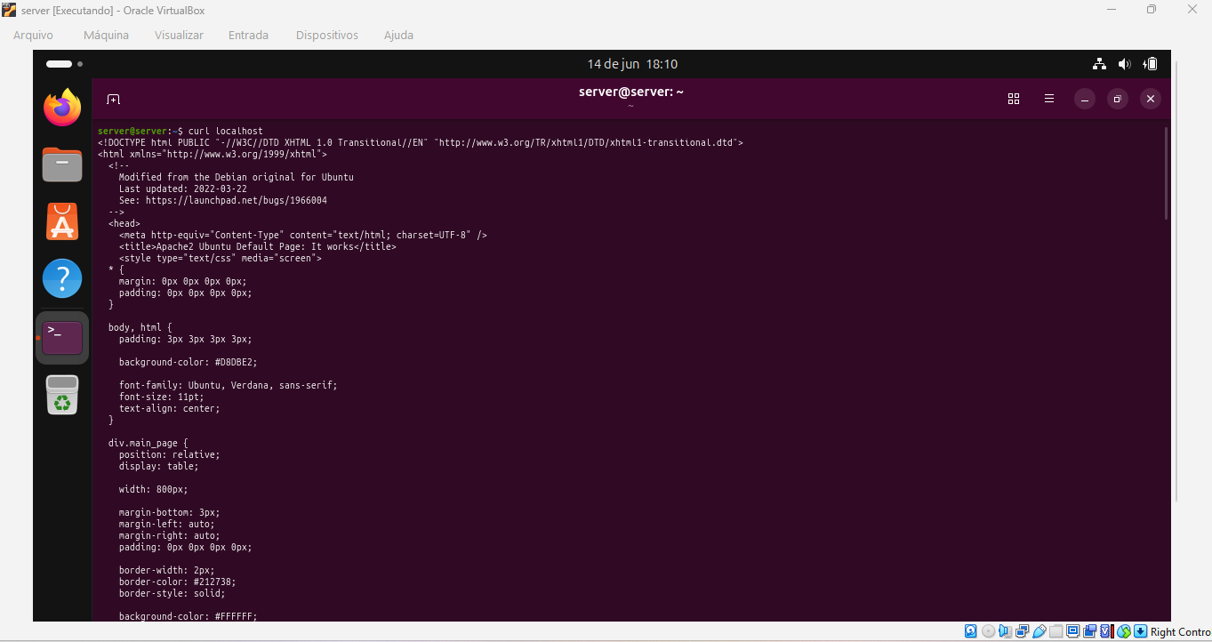
Foi utilizado o comando:
curl localhost
confirmando a exibição da página padrão do Apache.

Figura 21 – Página padrão do Apache.
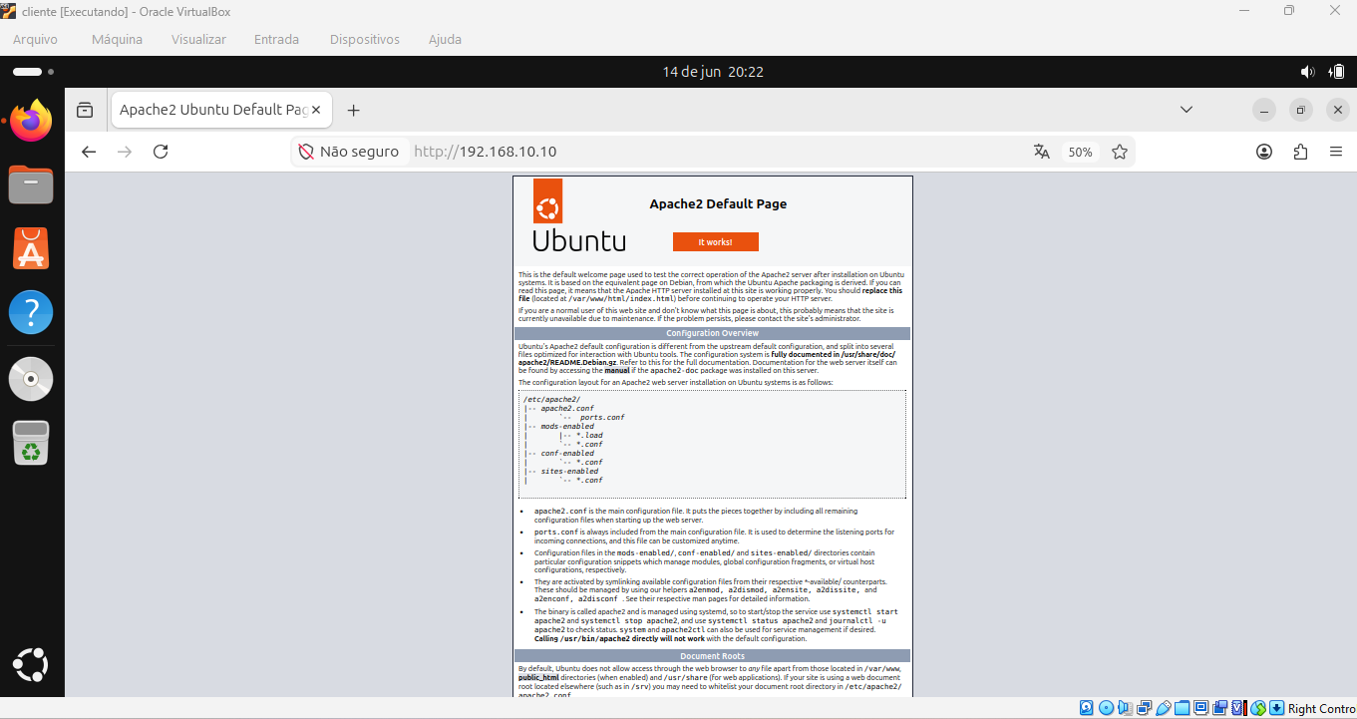
O navegador exibiu corretamente a página padrão disponibilizada pelo servidor Apache.

4.4 Criação da Página Web Personalizada
Figura 22 – Primeira versão da página HTML personalizada publicada no Apache.
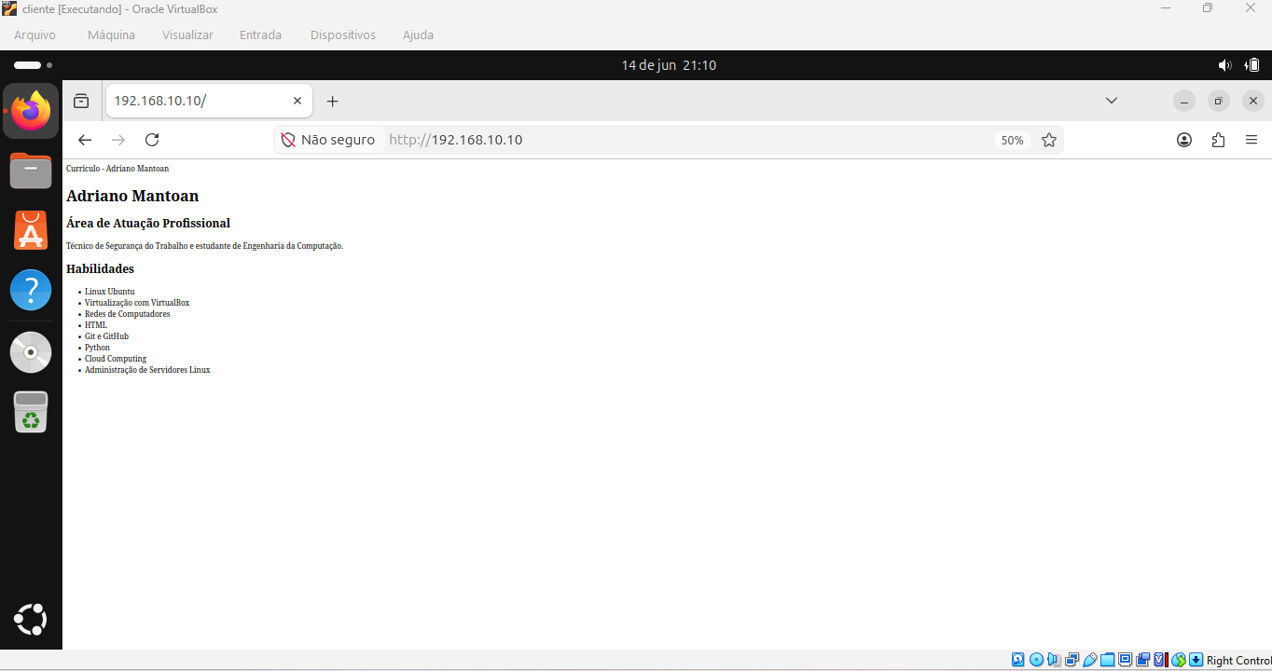
Foi criada uma página HTML contendo informações profissionais e acadêmicas.
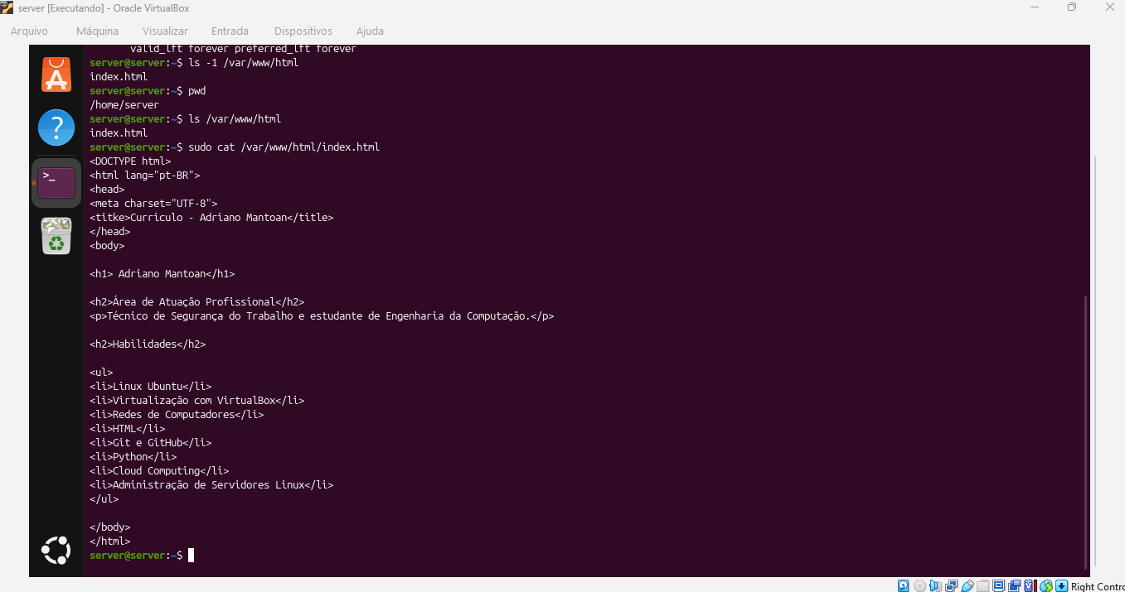Figura 23 – Verificação do arquivo index.html contendo o código-fonte da página personalizada.

O arquivo index.html foi armazenado em:
/var/www/html/
substituindo a página padrão do Apache.

4.5 Configuração de Rede e Testes de Comunicação
Figura 24 – Configuração final de rede da VM Cliente com endereço IP 192.168.10.20.
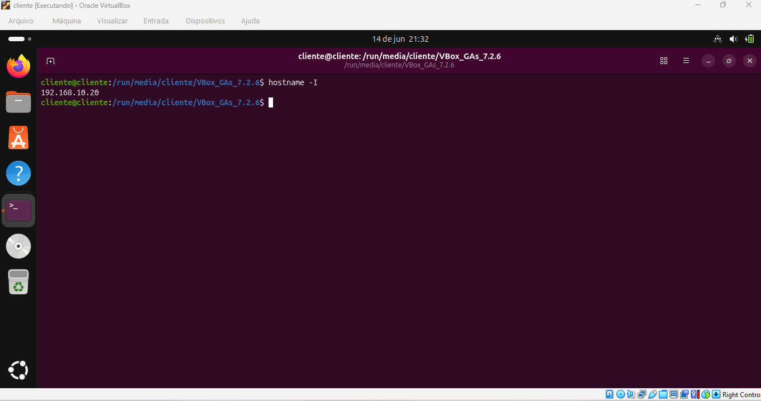
A máquina Cliente foi configurada utilizando o endereço IP:
192.168.10.20
Figura 25 – Falha de comunicação identificada durante os testes de conectividade.
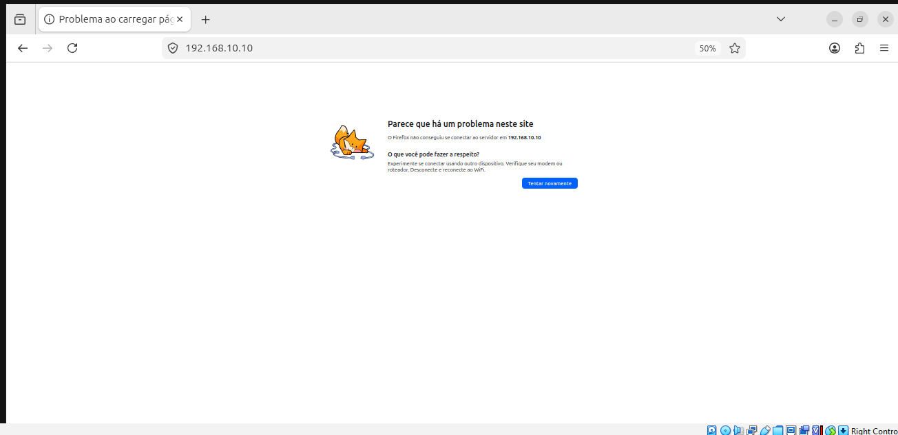
Durante os testes ocorreu uma falha de comunicação entre Cliente e Server. O sistema apresentava mensagens indicando que a rede estava fora de alcance.
Após análise verificou-se que a tabela de roteamento da máquina Cliente não estava configurada corretamente, impedindo a comunicação entre os hosts.
Esse problema foi solucionado através da correção da rota de rede e validação das interfaces configuradas no VirtualBox.
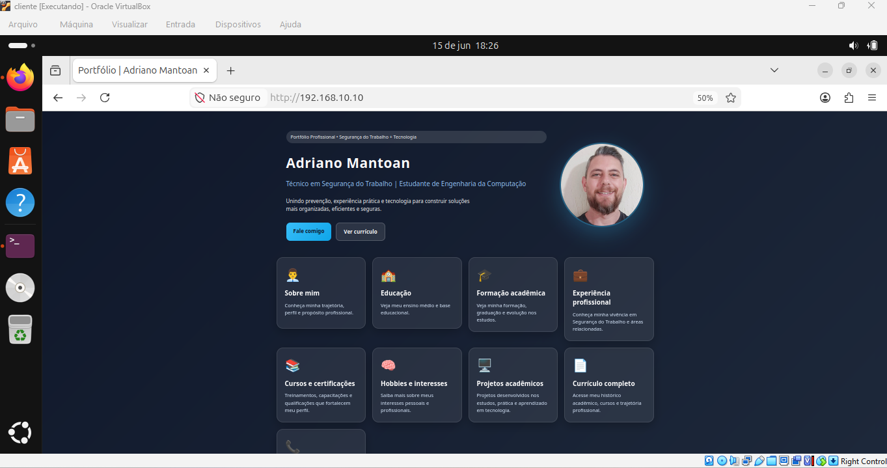Figura 26 – Portfólio profissional hospedado no servidor Apache e acessado pela VM Cliente.

Após os ajustes realizados a comunicação foi restabelecida com sucesso.
Figura 27 – Teste de conectividade utilizando o protocolo ICMP (Ping).
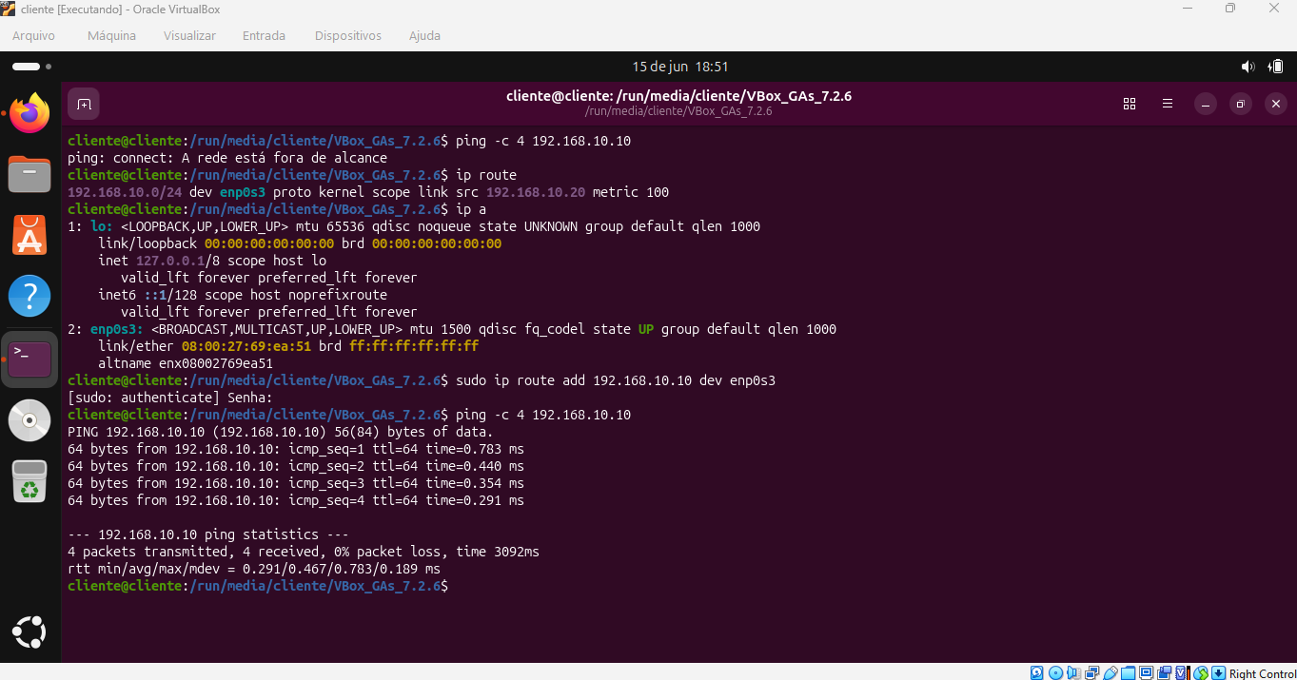
Foi possível acessar remotamente o servidor web através do navegador Firefox utilizando o endereço IP:
http://192.168.10.10
A página personalizada desenvolvida foi carregada corretamente, comprovando o funcionamento da comunicação Cliente/Servidor.
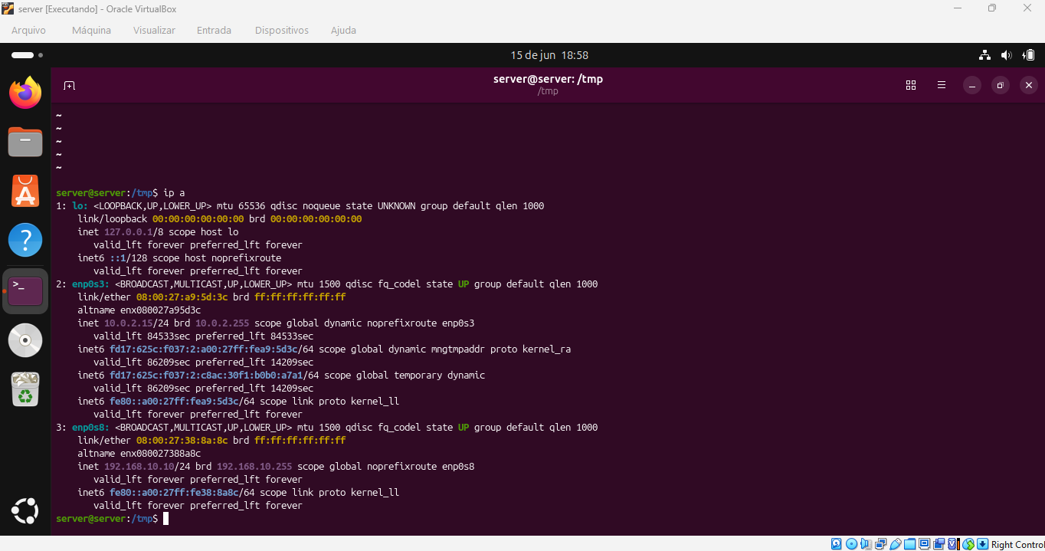Figura 28 – Confirmação da interface de rede da VM Server com endereço IP 192.168.10.10.

Os testes apresentaram 0% de perda de pacotes, confirmando a estabilidade da comunicação.
A máquina Server foi configurada para disponibilizar os serviços web utilizando endereço IP fixo.

Dificuldades Encontradas
Durante a execução do projeto foram encontradas algumas dificuldades técnicas importantes:
• Configuração inicial das interfaces de rede das máquinas virtuais;
• Diferença entre os modos NAT e Adaptador Interno do VirtualBox;
• Perda temporária de comunicação entre Cliente e Servidor;
• Necessidade de ajustes manuais nas rotas de rede;
• Instabilidade momentânea durante os testes de conectividade;
• Identificação das causas da indisponibilidade do servidor web;
• Validação correta dos endereços IP utilizados pelas máquinas virtuais.
Apesar dos desafios encontrados, todos os problemas foram solucionados através da análise dos serviços, interfaces de rede, tabelas de roteamento e testes de conectividade.

Análise dos Resultados
Os resultados obtidos demonstraram que a implementação do ambiente Cliente/Servidor foi realizada com sucesso.
O servidor Apache foi instalado e configurado corretamente, permitindo o acesso remoto através da máquina Cliente.
Os testes de conectividade comprovaram a comunicação entre os dispositivos, enquanto a publicação da página HTML personalizada confirmou o funcionamento adequado do serviço web.
A atividade também demonstrou a importância da configuração correta das interfaces de rede e do processo de troubleshooting para resolução de problemas em ambientes virtualizados.

Conclusão
Ao final deste trabalho foi possível compreender de forma prática conceitos relacionados à virtualização, sistemas operacionais Linux, redes de computadores e serviços web, embora tenho tido muita dificuldade no entendimento da instalação e configuração de todo o processo.
A implementação do ambiente Cliente/Servidor permitiu a aplicação de conhecimentos teóricos em um cenário próximo ao encontrado em ambientes corporativos reais.
Além da instalação e configuração dos sistemas, o projeto proporcionou experiência na identificação e correção de falhas de rede, validação de serviços e publicação de conteúdo web.
Acredito que os objetivos propostos foram alcançados com sucesso, demonstrando a funcionalidade do ambiente virtualizado e a correta comunicação entre Cliente e Servidor através do servidor Apache.

Referências
• Oracle VirtualBox Documentation.
• Ubuntu Documentation.
• Apache HTTP Server Documentation.
• Material da disciplina Development Tools & Cloud Computing.
• Linux Manual Pages (man pages).
• https://ubuntu.com
• https://httpd.apache.org
• https://www.virtualbox.org

